教育部體育署103年國民體育日全民健身活動—
103年第8屆勝安盃全國恆春路跑賽競賽辦法

一、活動宗旨：為感念恆春體育界教父林勝安老師，一生對體育奉獻心力，訓練體 育專業人才，培養體育菁英，而造福地方，特舉辦勝安盃路跑賽，來發揚林勝安老師的「駱駝」、「巴士」精神，勤練不懈，永遠向前跑的鬥志，且帶動恆春觀光人潮，走向國際路跑賽在恆春的願景。

二、指導單位：教育部體育署。

三、主辦單位：屏東縣政府、屏東縣恆春鎮公所。

四、承辦單位：屏東縣體育會田徑委員會、國立恆春高級中學校友會。

五、協辦單位：墾丁國家公園管理處、屏東縣政府警察局恆春分局、國家公園警察大隊墾丁警察隊、交通部公路總局第三區養護工程處楓港工務段、行政院衛生署恆春旅遊醫院、恆春基督教醫院、南門醫院、恆春鎮衛生所、恆春鎮農會、恆春區漁會、屏東縣瓊麻園城鄉文教發展協會、恆春國際獅子會、恆春國際扶輪社、鵝鑾鼻辦公處、鵝鑾里社區發展協會、福容大飯店、統一渡假村墾丁海洋體驗樂園、凱撒大飯店、墾丁福華渡假飯店、大田精密工業股份有限公司、鋐原能源股份有限公司、百茂國際股份有限公司、屏東汽車客運股份有限公司、EALI伊利有限公司、台灣阿迪達斯股份有限公司。

六、比賽時間：民國103年10月11日（六），超半程馬拉松(28公里)、路跑組(14公里)，AM 6：30起跑，健康組(5.2公里)7：00起跑。

七、比賽會場：屏東縣恆春鎮水泉國小龍泉分校(屏東縣恆春鎮龍水里草潭路171號)

八、競賽路線：
（一）超半程馬拉松組(28公里)：水泉國小龍泉分校→大光→頂白沙→紅柴坑
→關山下→檳榔坑→草潭→龍泉分校（2圈）
（二）路跑組(14公里)：水泉國小龍泉分校→大光→頂白沙→紅柴坑→關山下
→檳榔坑→草潭→龍泉分校。
（三）健康組(5.2公里)：水泉國小龍泉分校→大光砂尾路55之5號（折返）
→龍泉分校。

九、衣服尺寸參考表
●●商品尺寸〈SIZE： 平放 / CM 參考〉●●
尺寸 | XS | S | M | L | XL | 2XL
參考-身高 | 150 | 150~160 | 160~170 | 170~180 | 180~190 | 190以上
參考-胸寬 | 44 | 48 | 51 | 53 | 56 | 59
參考-肩寬 | 39 | 43 | 45 | 47 | 50 | 53
參考-衣長 | 64 | 67 | 69 | 72 | 74 | 76
備註 | ※本表僅供參考，數據尺寸依實際為主〈誤差約1~2cm〉

競賽路線圖：超半馬：2圈。路跑組：1圈。健康組：於出發後2.6K處折返。
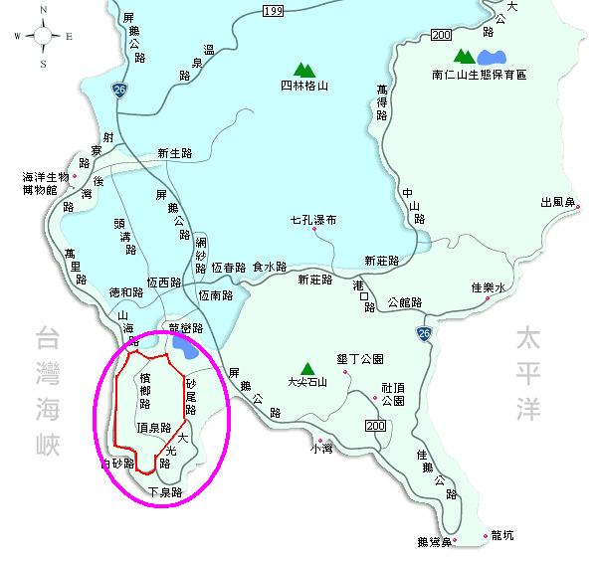

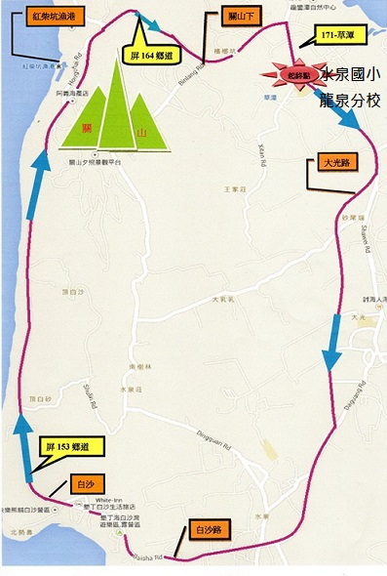

十、報名費用：本賽會一律採晶片計時，完賽成績及獎勵、限時皆以大會時間為準。晶片成績僅供個人參考。
比賽項目 | 超半馬(28K) | 路跑組(14K) | 健康-國小(5.2K) | 健康-公開(5.2K)
報名費用 | 700元  含晶片押金100元 | 600元  含晶片押金100元 | 200元  含晶片押金100元 | 300元  含晶片押金100元
報名費用 | 報名費用已含保險  活動當天可憑晶片退還押金100元
報名日期 | 即日起至103年9月12日(23：59分)止
報名方式 | 本賽事一律採網路報名
報到 | 本賽會一律親自報到  (10/10下午2：00-6：00恆春工商體育館,比賽當天不接受報到)
限額 | 1000人 | 1000人 | 100人 | 400人
限時 | 4小時 | 2小時 | 1小時 | 1小時
集合時間 | 06：10 | 06：10 | 06：40 | 06：40
起跑時間 | 06：30 | 06：30 | 07：00 | 07：00
參賽獎 | 紀念衫、號碼布
限時完成  大會提供 | 完賽獎牌、成績證明 、水、紀念毛巾、完賽餐盒 | 成績證明 、水、紀念毛巾、完賽餐盒 | 成績證明、 水、紀念毛巾 | 成績證明、水、紀念毛巾
十一、競賽分組：
（一）超半程馬拉松組(28公里)：依性別與年齡分組。
組 別 | 年 齡 | 出 生 年
男A組 | 60歲（含）以上 | 【民國43年含以前出生者】
男B組 | 50歲~59歲 | 【民國44~53年出生者】
男C組 | 40歲~49歲 | 【民國54~63年出生者】
男D組 | 30歲~39歲 | 【民國64~73年出生者】
男E組 | 17歲~29歲 | 【民國74~86年出生者】
女A組 | 50歲（含）以上 | 【民國53年含以前出生者】
女B組 | 40歲~49歲 | 【民國54~63年）出生者】
女C組 | 30歲~39歲 | 【民國64~73年出生者】
女D組 | 17歲~29歲 | 【民國74~86年出生者】
（二）路跑組(14公里)：依性別與年齡分組。
組 別 | 年 齡 | 出 生 年
男A組 | 51歲（含）以上 | 【民國52年含以前出生者】
男B組 | 36歲~50歲 | 【民國53~67年出生者】
男C組 | 21歲~35歲 | 【民國68~82年出生者】
男D組 | 17歲~20歲 | 【民國83~86年出生者】
男E組 | 14歲~16歲 | 【民國87~89年出生者】
女A組 | 51歲（含）以上 | 【民國52年含以前出生者】
女B組 | 36歲~50歲 | 【民國53~67年出生者】
女C組 | 21歲~35歲 | 【民國68~82年出生者】
女D組 | 17歲~20歲 | 【民國83~86年出生者】
女E組 | 14歲~16歲 | 【民國87~89年出生者】

（三）健康組(5.2公里)：
組 別 | 年 齡 | 備註
公開男子組公開女子組 | 30歲（含）以上  【民國73年含以前出生者】 | 各錄取前6名，給予獎勵
國小男生組 | 限11歲~13歲  【民國90~92年出生者】 | 各錄取前6名，給予獎勵
國小女生組 | 限11歲~13歲  【民國90~92年出生者】 | 各錄取前6名，給予獎勵

十二、報名日期：自103年7月24日(四) 起至103年9月12日（五）截止。逾期恕不受理。額滿則提前結束。
十三、報名方法：
（一）一律網路報名，報名網址：www.ibodygo.com.tw。
（二）繳費方式為ATM轉帳、銀行匯款，其他方式一律不受理；未在期限內(完成報名3天內)進行匯款者，主辦單位有權取消其參加資格。
（三）請您在完成網路報名3日內，依照網頁中所產生之匯款帳號與報名費用，至銀行匯款或ATM/轉帳。才算完成報名。(該帳號為玉山銀行(808)虛擬帳號共有12碼，每組帳號均為唯一帳號，不會與他人或其他參賽團隊重複)。
（四）報名費逾期未繳費者，視同放棄；或可電詢重新開啟報名訂單帳號匯款，勿需重新報名。
（五）請注意已完成報名手續並轉帳或匯款成功之選手，報名網路上之資料即無法修改。請於轉帳前先行確認報名資料是否正確，並於轉帳後至原報名網頁確認繳費是否成功。
（六）報名時請詳加評估自身實力，報名手續完成者不得要求退費、更改參加比賽項目、或更換人名。
（七）有任何競賽相關問題請電洽趙志堅教練，行動電話：0982209930。
十四、報到時間：(本賽事僅提供親自報到，不提供郵寄報到服務)
（一） 103年10月10日（星期五）下午2點至下午6點，請攜帶報到回執單及身分證件前來報到並領取比賽物資。
（二）請務必於報到前自行到報名網站www.ibodygo.com.tw本賽事的[報名查詢]功能輸入email及身分證字號查詢並列印，未列印回執單徒增彼此困擾及耽誤您及其他人的寶貴時間。
（三）國立恆春高級工商職業學校體育館辦理報到（屏東縣恆春鎮恆南路38號），領取號碼布、計時晶片及排汗衫，無法親自報到者可以委託書委託他人代為報到，恕無法接受當天報到。
十五、總排名奨勵：
組 別 | 錄取名次 | 獎金
超半馬(男子組)  超半馬(女子組) | 錄取前10名  錄取前6名 | 12000-10000-9000-8000-7000-6000-5000-4000-3000-2000  8000-6000-5000-4000-3000-2000
路跑(男子組)  路跑(女子組) | 錄取前6名  錄取前6名 | 6000-5000-4000-3000-2000-1000  6000-5000-4000-3000-2000-1000
健康(小男組)  健康(小女組)  健康(男子組)  健康(女子組) | 錄取前6名  錄取前6名  錄取前6名  錄取前6名 | 1000-800-700-500-500-500  1000-800-700-500-500-500  1000-800-700-500-500-500  1000-800-700-500-500-500
十六、分組排名奨勵（28K、14K）：總排名者不列再列入分組排名。
- 各組依報名人數按比例錄取優勝者（男性每10名取1名，女性每5名取1
名）；但各組最多錄取以10名為上限，各組報名人數不足10人則併組。
- 分組得獎得，將提供愛迪達達運動用品做為禮物，獎品依廠商提供內容為主。
十七、保險：參加者每人均給予公共意外保險。
（一）請選手檢視自己當日狀況量力而為，並於活動前一日做充足睡眠及當日跑步前二個鐘頭吃早餐。
（二）本活動提供公共意外險。（所有細節依投保公司之保險契約為準）
（三）公共意外險承保範圍：被保險人因在保險期間發生下列意外事故所致第三人體傷、死亡和第三人財物損害，依法應負賠償責任，而受賠償請求時，本公司對被保險人負賠償之責：
1.被保險人或其受僱人因跑步在本保單載明之競賽路線上發生之意外事故。
2.被保險人在競賽路線之建築物、通道、機器或其他工作物所發生之意外事故
（四）特別不保事項
1.不明原因的胸部不適於（胸悶、胸痛）
2.不明原因的呼吸困難
3.不明原因頭暈
4.突然失去知覺
5.高血壓（>140/90㎜Hg）
6.心臟病
7.腎功能異常
8.糖尿病
9.高血脂（總膽固＞240mg/D1）
10.家族心臟病史（一等親在60歲前發生心臟病或猝死）
11.癲癇

十八、比賽規則：

（一）衣物保管：大會將於10月11日上午5：30時起接受衣物保管，賽後憑號碼布領取，並請於10月11日11：00前領取保管物品。貴重物品請自行保管，若有遺失，本會恕不負責。

（二）所配發計時晶片須以束帶或鞋帶綁在鞋子上，不可與地面垂直。比賽成績將配合晶片作業及現場即時公告作業，凡資料不實或代人參賽遭檢舉作弊並經大會查核屬實者(請參賽選手攜帶個人身份証件備查)，一律取消該名選手參賽資格並不予登錄成績，違規選手不得提出異議。

（三）申訴程序：有關競賽所發生的問題，須於各組成績公佈30分鐘內，向大會提出，同時繳保證金新台幣3000元整，由競賽組簽收收執聯；所有申訴以大會判決為終決，若判決敗訴得沒收其保證金。

（四）比賽爭議：競賽中各選手不得當場質詢裁判，若與田徑規則同等意義之註明者，均以裁判為準不得提出申訴。

（五）喪失資格：

1.選手無論在任何情況下絕不能借助他人之幫助競賽。選手應循比賽路徑競賽，不可超越捷徑，或以其他交通工具為之，違者喪失資格。

2.報名組別與身份證明資格不符者，沒收比賽成績。所有參賽選手必須佩帶大會發給之號碼布，別在胸前，以利裁判辨視，胸前無號碼布者裁判有權取消資格。

3. 選手出場競賽前，身體不適請勿出場競賽；競賽期間身體不適應立即停止競賽。勉強參賽，發生任何事故，主辦單位概不負責。

4. 禁止互換晶片、禁止一人帶二個晶片，違者列為失格，成績全部不予計算，不得異議。

5.提早起跑者，成績無效。

6.領獎時請攜帶身份證明備查。

十九、本規程如有未盡事宜，得由大會修正公布之。

